Министерство науки и высшего образования Российской Федерации

Федеральное государственное автономное образовательное учреждение

высшего образования

**«Пермский национальный исследовательский**

**политехнический университет»**

Электротехнический факультет

Кафедра «Информационные технологии и автоматизированные системы»

**О Т Ч Е Т  
по лабораторной работе №8**

**по дисциплине «Основы алгоритмизации и программирования»**

Выполнил студент гр. РИС-21-1б

Ибрагимов Марк Магамедович

(Фамилия, Имя, Отчество)

(подпись)

Проверил:

доцент

кафедры ИТАС

Полякова О.А.

(оценка) (подпись)

(дата)

Пермь 2022

**Постановка задачи**

**Анализ задачи**

1. Необходимо создать стриктуру с 4 полями.
2. Первые 3 поля записывать без пробелов в одну строку в файл f.txt, а 4 через пробел, это оценки.
3. Циклом дойти до этого пробела и, не найдя двоек в оценках, записывать строку в временный файл f1.txt.
4. Чтобы записать дополнительного школьника в файл f.txt, открываем его для записи, удалив всё его содержимое.
5. Записываем данные школьника в чистый файл
6. Построчно переносим всех школьников из временного файла и удаляем этот временный файл.

**Описание переменных**

e – переменная для записи данных школьника (для структуры);

n – количество школьников;

allstud – массив из структуры (данные школьников);

i – индекс массива/счётчик для циклов for.

j – индекс массива/счётчик для циклов for.

f – флажок;

row – строка с данными одного школьнка;

**Блок схема**

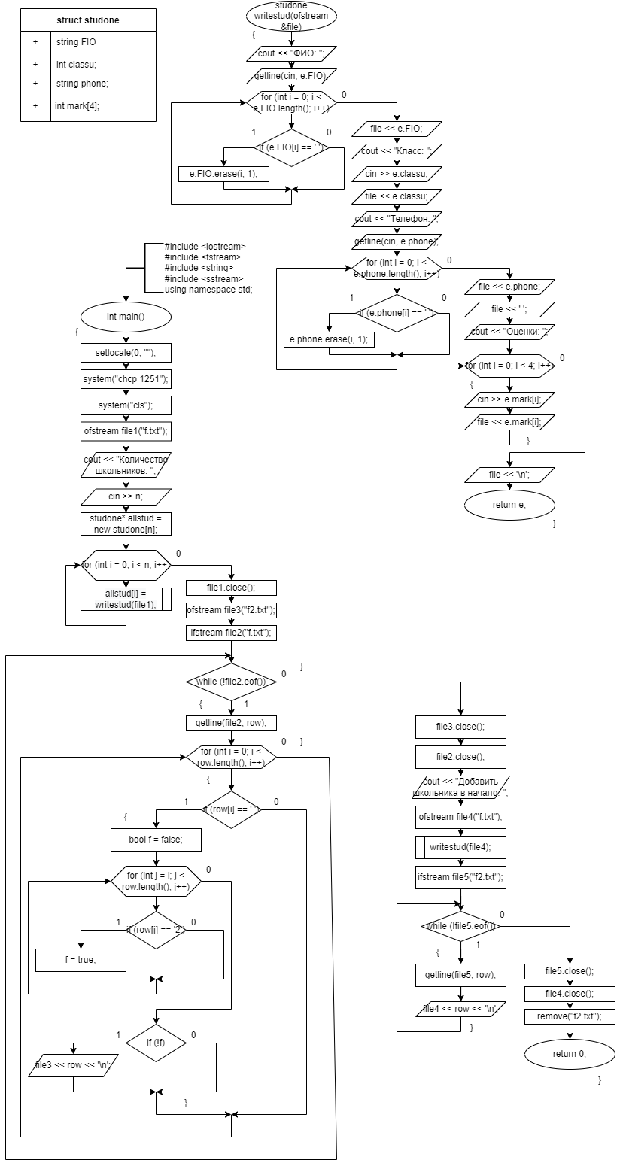

**Код программы**

#include <iostream>

#include <fstream>

#include <string>

#include <sstream>

using namespace std;

struct studone

{

string FIO;

int classu;

string phone;

int mark[4];

};

studone writestud(ofstream &file)

{

studone e;

cout << "ФИО: ";

getline(cin, e.FIO);

for (int i = 0; i < e.FIO.length(); i++)

{

if (e.FIO[i] == ' ')

{

e.FIO.erase(i, 1);

}

}

file << e.FIO;

cout << "Класс: ";

cin >> e.classu;

file << e.classu;

cin.get();

cout << "Телефон: ";

getline(cin, e.phone);

for (int i = 0; i < e.phone.length(); i++)

{

if (e.phone[i] == ' ')

{

e.phone.erase(i, 1);

}

}

file << e.phone;

file << ' ';

cout << "Оценки: ";

for (int i = 0; i < 4; i++)

{

cin >> e.mark[i];

file << e.mark[i];

}

cin.get();

file << '\n';

return e;

}

int main()

{

setlocale(0, "");

system("chcp 1251");

system("cls");

int n;

ofstream file1("f.txt");

cout << "Количество школьников: ";

cin >> n;

cin.get();

studone* allstud = new studone[n];

for (int i = 0; i < n; i++)

{

allstud[i] = writestud(file1);

}

file1.close();

ofstream file3("f2.txt");

ifstream file2("f.txt");

string row;

while (!file2.eof())

{

getline(file2, row);

for (int i = 0; i < row.length(); i++)

{

if (row[i] == ' ')

{

bool f = false;

for (int j = i; j < row.length(); j++)

{

if (row[j] == '2')

f = true;

}

if (!f)

{

file3 << row << '\n';

}

}

}

}

file3.close();

delete[] allstud;

file2.close();

cout << "Добавить школьника в начало: ";

ofstream file4("f.txt");

writestud(file4);

ifstream file5("f2.txt");

while (!file5.eof())

{

getline(file5, row);

file4 << row << '\n';

}

file5.close();

file4.close();

remove("f2.txt");

return 0;

}

**Примеры выполнения программы**

**Анализ результатов**

Программа сработала корректно и вывела необходимые результаты.